МУНИЦИПАЛЬНОЕ БЮДЖЕТНОЕ ДОШКОЛЬНОЕ ОБРАЗОВАТЕЛЬНОЕ УЧРЕЖДЕНИЕ
«ДЕТСКИЙ САД № 1 «МАМОНТЕНОК»
___________________________________________________________________________________
Праздник народа ханты «Ворна хатл»
8 апреля 2018 года, в Природном этнографическом комплексе п. Горнокнязевск, прошел праздник народа ханты - День прилета Вороны. Древняя легенда гласит, что птица ворона на крыльях приносит весну.
В праздничной программе в дефиле национальной одежды приняли участие Петрашку Арсений, воспитанник средней группы, и воспитатель Батютенко Маргарита Петровна. Яркая ягушка (женская одежда), обшитая бисером и малица (мужская одежда), украшенная северным орнаментом, не оставили равнодушными ни комиссию, ни гостей праздника.
Ребята и педагоги не остались на стороне. Наши участники вернулись с массового гуляния «Ворна хатл» с подарками и благодарственным письмом за участие.

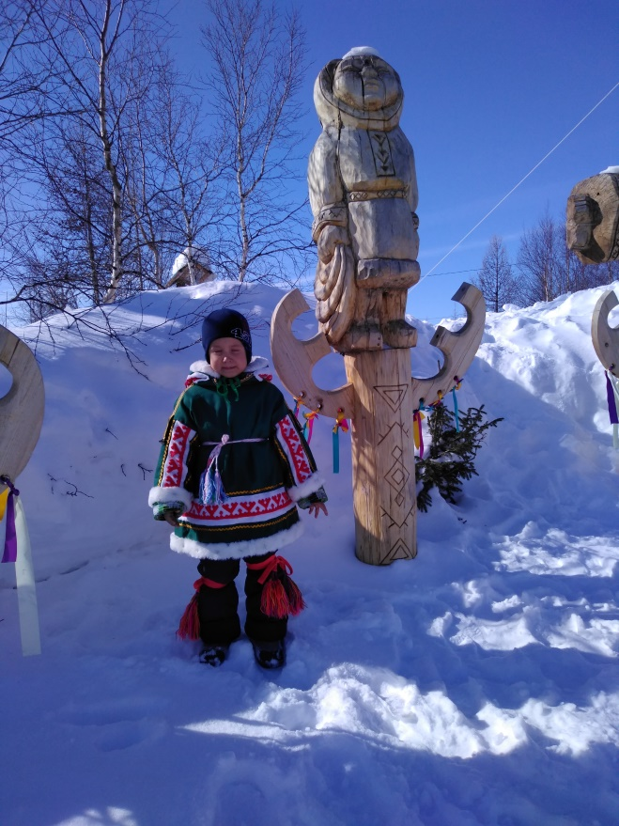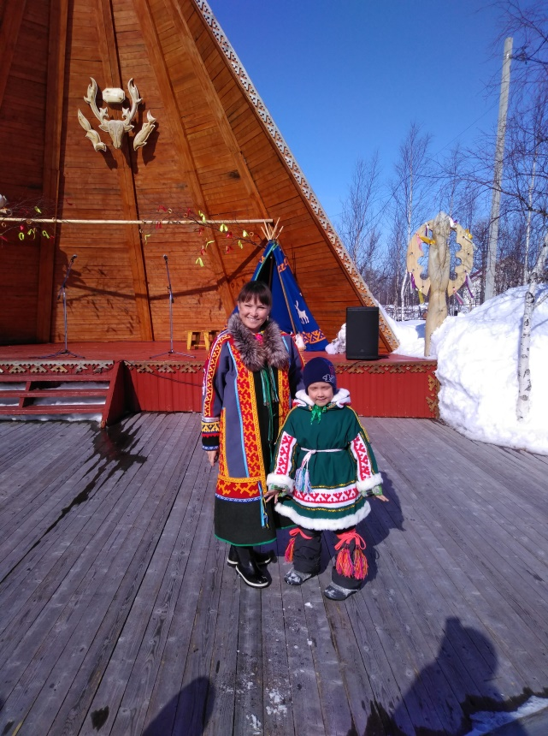

Воспитатель М.П.Батютенко
г. Салехард 2018

